UNIVERSIDADE DO VALE DO SAPUCAÍ

DIEGO FRAGA DE OLIVEIRA
RAFAEL SANA MONTEVECHIO

TIPS

POUSO ALEGRE, MG
2019
UNIVERSIDADE DO VALE DO SAPUCAÍ

DIEGO FRAGA DE OLIVEIRA
RAFAEL SANA MONTEVECHIO

TIPS

Projeto de conclusão de curso do curso de Sistemas de Informação da Universidade do Vale do Sapucaí como requisito parcial para a obtenção do título de bacharel em Sistemas de Informação.

Orientador: Prof. Rodrigo Luís de Faria.

POUSO ALEGRE, MG
2019
LISTA DE FIGURAS

Figura 1 - O problema das 7 pontes de Königsberg ...................................................... 14
Figura 2 - Representação Gráfica de um Grafo ............................................................ 15
Figura 3 - Exemplo de código Cypher ........................................................................ 17
Figura 4 - Estrutura padrão MVC ........................................................................... 21
Figura 5 – Código Java interpretado pela JVM ...................................................... 22
Figura 6 - Arquitetura SERVLET ......................................................................... 24
Figura 7 - Ciclo de vida do JSF ........................................................................... 25
Figura 8 - Diagrama de casos de uso. ........................................................................... 28

LISTA DE CÓDIGOS

Código 1 - Exemplo de código HTML.. ........................................................................ 19

LISTA DE TABELAS

Tabela 1 - Cronograma de desenvolvimento do primeiro semestre .............................. 29
Tabela 2 - Cronograma de desenvolvimento do segundo semestre ........................... 30
Tabela 3 - Tabela de custos .................................................................................... 31

LISTA DE ABREVIATURAS E SIGLAS

API Application Programming Interface
AWS Amazon Web Service
CSS Cascading Stylesheet
CVS Concurrent Version System
DOM Document Object Model
GUI Graphic User Interface

FRAGA, Diego; SANA, Rafael

TIPS. 2019. Monografia – Curso de SISTEMAS DE INFORMAÇÃO, Universidade do Vale do Sapucaí, Pouso Alegre – MG, 2019.

RESUMO

Muitas pessoas têm dificuldades em encontrar profissionais ou empresas adequadas para realizar algum tipo de serviço. O Tips foi proposto com o intuito de facilitar, tanto para os usuários quanto para os profissionais e empresas, localizar de forma rápida, fácil e gratuita. Com isso, o usuário terá um aplicativo por meio do qual poderá criar o seu perfil, buscar e analisar o melhor perfil profissional de acordo suas informações e avaliações. Quando encontrado o utilizador deverá realizar um contato com o dono deste perfil para fecharem a contratação do serviço. E, após o término da execução do serviço contratado, se avaliarem. Tendo em vista que o aplicativo não terá vinculo algum com ambas as partes sobre o acordo entre elas formalizado. Para o seu desenvolvimento será utilizado algumas ferramentas e plataformas que estão em alta no mercado atualmente, tais como, Ionic Framework, Angular e Firebase.

Palavras-chaves: Prestadores de serviços, Aplicação para Prestadores de Serviços, Avaliação de Serviços, Dicas de Prestadores de Serviços, Cadastro de Prestadores de Serviços.

SUMÁRIO

1 INTRODUÇÃO 10
2 JUSTIFICATIVA 11
3 OBJETIVOS 12
3.1. Objetivo Geral 12
3.2. Objetivos Específicos 12
4 QUADRO TEÓRICO 13
4.1 HTML 13
4.2 CSS 13
4.3 NODE.JS 14
4.4 TYPESCRIPT 15
4.5 ANGULAR 16
4.6 IONIC 16
4.7 FIREBASE 17
5 QUADRO METEODOLÓGICO 18
5.1 Tipo de Pesquisa 18
5.2 Contexto da Pesquisa 18
5.3 Instrumentos 19
5.4 Procedimentos 19
5.4.1 Requisitos do Sistema 19
5.4.2 Diagrama de Casos de Uso 20
5.4.3 Tecnologias utilizadas 21
5.4.4 Configuração do Ambiente 22
5.4.4.1 Instalação do Node.js 23
5.4.4.2 Instalação do Ionic 23
5.4.4.3 Configuração do Firebase 27
5.5 Desenvolvimento do Sistema 28
5.6 Publicação do Aplicativo 28
6. CRONOGRAMA 29
7 ORÇAMENTO 29
8 RESULTADOS ESPERADOS 30
REFERÊNCIAS BIBLIOGRÁFICAS 31

1 INTRODUÇÃO

Este trabalho será desenvolvido devido à dificuldade que algumas pessoas têm de encontrar determinados profissionais, tencionando a criação de um aplicativo por meio do quais autônomos e empresas poderão se cadastrar e divulgar seus serviços.
Em muitas ocasiões, as pessoas não conseguem localizar o profissional desejado, buscando em vários locais como na internet. E, quando encontrado, na maioria das vezes, não possui qualificações necessárias e requeridas ou até mesmo boas recomendações.
O objetivo desta aplicação é reunir, em um único lugar, os mais diversos profissionais das mais diversas áreas, facilitando assim serem encontrados. Por meio deste sistema os usuários poderão escolher, baseado nos perfis cadastrados, serviços ofertados e com a ajuda de avaliações de outros utilizadores.

2 JUSTIFICATIVA

Observando-se, em algumas redes sociais, é possível perceber a dificuldade que algumas pessoas têm de encontrar profissionais específicos. Ha uma exposição a fim de questionar os contatos se dentre eles alguém conhece algum profissional para de áreas especificas para ser recomendado. Esse episódio pode não dar o resultado esperado, além de ser demorado.
É justificável então que se crie um aplicativo no qual os mais variados profissionais sejam eles autônomos ou empresas a fim de que possam se cadastrar e oferecer seus serviços. A partir disso, mediante uma busca, o usuário poderá escolher o perfil que mais lhe agradar, baseando-se em avaliações de outros usuários.
A abrangência deste aplicativo envolve, além da identificação do profissional e as avaliações referentes aos trabalhos prestados fornecerão dados para contato e a localização, com o proposito de fornecer a maior transparência possível para os usuários. Essas informações serão geradas pelo próprio usuário.
Esta proposta, se pauta no desafio de melhorar uma plataforma já existente. Além disso, justifica-se também por proporciona aos autores do projeto um contato direto com novas tecnologias não estudadas na graduação e requeridas no mercado atual.

3 OBJETIVOS

3.1. Objetivo Geral
Criar um aplicativo mobile no qual os mais variados profissionais autônomos ou empresas poderão criar uma conta, um perfil e oferecer seus serviços e também realizar buscas. A aplicação trará de um banco de dados online os resultados da busca de acordo com os filtros aplicados pelo usuário. Isso resultará em benefícios reduzindo o tempo de procura e satisfação do usuário.

3.2. Objetivos Específicos
Tem-se como objetivos específicos:
- Selecionar as ferramentas que serão utilizadas para a criação do aplicativo;
- criar o esboço do aplicativo;
- desenvolver o aplicativo paralelamente com um serviço de banco de dados online para prover contas e perfis do aplicativo;
- criar um ambiente virtual onde os usuários possam encontrar o profissional ou empresa com facilidade.
- gerenciar o perfil dos profissionais com identificação, habilidades e contato.

4 QUADRO TEÓRICO
Neste capítulo estão descritos os conceitos e tecnologias que serão utilizados no desenvolvimento do aplicativo proposto.

4.1 HTML
O HTML é a sigla em inglês que significa Hyper Text Markup Language e denomina-se, na língua portuguesa, Linguagem para Marcação de Hipertexto. Foi criado em 1991, pelo físico britânico, Tim Berners-Lee. Esta linguagem de marcação permite ao desenvolvedor utilizar marcações especificas para que o agente de usuário processe e apresente o conteúdo.
No início, o HTML tinha a finalidade de interligar as instituições de pesquisa, facilitando a troca de informações. Após a criação do World Wide Web (WWW), rede de alcance mundial, em 1992, o HTML se tornou popular, pois ele é o responsável por estruturar todo o conteúdo de uma página. Desde a sua criação, ele passou por oito versões, na qual a última e mais avançada, o HTML5 (SILVA, 2015, p 19-25).
Neste projeto o HTML5 será responsável por toda a estrutura de conteúdo Web criado pela plataforma Angular.

4.2 CSS
Segundo SILVA (2011, p. 24-25) “CSS é uma abreviação de um termo em inglês (Cascading Style Sheet) que foi traduzido para o português como Folhas de Estilos em Cascata. Sua finalidade é devolver ao HTML/XML seu propósito inicial“.
O HTML foi criado para ser apenas a linguagem de estruturação de conteúdo. Isso significa que não cabe a ele fornecer ao agente de usuário como os elementos serão apresentados. Por exemplo: cores, tamanhos de fontes, textos, posicionamento e todo aspecto visual. Cabe ao CSS todo este trabalho de estilização de um documento, esta é a sua maior finalidade.
Como sua finalidade está voltada para a parte visual, a definição de uma regra de CSS se pauta em:
• Seletor: elementos de marcação do HTML onde será́ aplicada a regra CSS.
• Declaração: parâmetros de estilização, propriedades e valores.
• Propriedade: características do seletor.
• Valor: quantificações ou qualificações do seletor a ser estilizado.
Para este projeto, será utilizada a versão mais recente da linguagem, CSS3, a fim de desenvolver toda a interface visual do aplicativo, de maneira simples e intuitiva.

4.3 NODE.JS
No final de 2009, Ryan Dahl criou o Node.Js com a ajuda de 14 programadores. Esta tecnologia possui um modelo inovador, sua arquitetura é totalmente non-blocking-thread. Comparando esta ferramenta com as demais de mercado, percebe-se que ela tem funcionalidades a mais. Por exemplo caso uma aplicação trabalhe com processamentos de arquivos e/ou realiza muita entrada e saída de informações, adotar esta arquitetura vai resultar em uma boa performance, além de trabalhar apenas em single-thread.
O Node.Js é uma plataforma altamente escalável e de baixo nível, pois permite programar diretamente com diversos protocolos de rede e internet e também utilizar bibliotecas que acessam recursos do sistema operacional, principalmente os de sistemas baseados em Unix (PEREIRA, 2014).
O Node.Js será usado neste projeto para configuração e instalação do Ionic e alguns plug-ins, como o Firebase, através do NPM, Node Package Maneger, que em português significa Gerenciador de Pacotes do Node.

4.4 TYPESCRIPT
O TypeScript é um superset de JavaScript, desenvolvido pela Microsoft em 2012. Hoje é mundialmente conhecido pelo seu poder e facilidade de desenvolvimento em larga escala.
Possui a mesma semântica e sintaxe do JavaScript, porém adicionando novas funções e possibilidades como, por exemplo, tipagem de variáveis e interfaces. Isso possibilita ao desenvolvedor codificar de maneira mais simples, organizada e de fácil manutenção.
De acordo com seu site, o TypeScript é compilado para um código JavaScript limpo e simples que é executado em qualquer navegador, no Node.js ou em qualquer mecanismo JavaScript que suporte o ECMAScript 3.
O TypeScript é usado pelo Angular e ficará responsável por toda a parte lógica do aplicativo.

4.5 ANGULAR
Segundo o site do Angular, ele é uma plataforma que facilita a criação de aplicativos Web e Mobile. O Angular combina modelos declarativos, injeção de dependência, ferramentas de ponta a ponta e práticas recomendadas integradas para resolver desafios de desenvolvimento. O Angular capacita os desenvolvedores a criar aplicativos que estejam na Web, em dispositivos móveis ou para Desktops.
O Angular surgiu em meados de 2014, sendo uma evolução do AngularJS, com novas funcionalidades e propriedades. A plataforma que é open-source, é mantida por uma equipe de desenvolvimento do Google e por uma extensa comunidade de desenvolvedores ao redor do mundo, mantendo a mesma atualizada, estável e com melhorias constantes. Usando como base o TypeScript, este framework é utilizado para a criação de um conteúdo Web, do qual será responsável por toda parte visual e lógica do aplicativo (ANGULAR, 2019).
Ele é um dos itens principais do Ionic, e sua finalidade é construir todo conteúdo Web que será exibido para o usuário. Ele utiliza o TypeScript para as partes logicas, o HTML e o CSS para estruturar o conteúdo e a interface da maneira mais agradável e fácil para o usuário.

4.6 IONIC
O Ionic é uma plataforma de desenvolvimento mobile open-source, criado em 2012. Tem o intuito de facilitar para os desenvolvedores Web, a criação de aplicativos multi-plataforma, ou seja, aplicações que podem ser executadas em sistemas operacionais distintos, como o Androide o iOS, na qual com apenas um código, é possível criar aplicativos para dispositivos movíeis, Web e Desktop.
Aplicativos desenvolvidos com o Ionic consistem em um navegador web, sem barra de endereços ou configurações, com a finalidade de reproduzir um conteúdo Web especifico, como um aplicativo mobile.
Neste projeto, vamos utilizar a versão 3.2.0 do Ionic para desenvolver o aplicativo, que é a versão mais usada no momento. Neste projeto, o desenvolvimento será feito apenas para o Sistema Operacional Android (IONIC, 2019).

4.7 FIREBASE
Segundo SMYTH (2017, p 1), o Google concluiu a aquisição de uma empresa sediada em San Francisco chamada Firebase. Esta fornece uma variedade de soluções para desenvolvedores, projetadas para acelerar a integração de recursos baseados em nuvem e aplicativos móveis.
Após a compra da empresa, o Google combinou os serviços fornecidos pelo Firebase com diversos recursos complementares anteriormente incluídos como parte do Google Cloud Platform. Por ter adicionado novas funcionalidades, tornou o Firebase uma ferramenta poderosa e cheia de recursos práticos para o desenvolvedor.
Para este projeto, serão usadas algumas das ferramentas do seu plano gratuito que tem um número de requisições limitadas, como o sistema de autenticação, banco de dados em tempo real e armazenamento de arquivos, Itens necessários para o funcionamento do aplicativo.

5 QUADRO METEODOLÓGICO

Neste capitulo, o objetivo é apresentar o tipo de pesquisa, contexto e os procedimentos realizados no desenvolvimento do projeto.

5.1 Tipo de Pesquisa
Segundo Gil (2007, p 17), pesquisa é um procedimento racional e sistemático com o objetivo de proporcionar respostas para problemas propostos. A pesquisa se desenvolve por inúmeras fases, desde a adequada formulação do problema até a satisfatória apresentação e discussão de seus resultados.
Para este projeto, será usado o método de pesquisa aplicada, que possui o objetivo de resolver problemas específicos. Segundo Thiollent (2009, p 36, apud Fleury et al, 2016, p.11), a pesquisa aplicada concentra-se em torno dos problemas presentes nas atividades das instituições, organizações, grupos ou atores sociais. Ela está empenhada na elaboração de diagnósticos, identificação de problemas e busca de soluções.

5.2 Contexto da Pesquisa
Este trabalho será desenvolvido devido à dificuldade que algumas pessoas têm de encontrar determinados profissionais, tencionando à criação de um aplicativo por meio do qual autônomos e empresas poderão se cadastrar e divulgar seus serviços.
Em muitas ocasiões, as pessoas não conseguem localizar o profissional desejado, buscando em vários locais como na internet. E, quando encontrado, na maioria das vezes não possui qualificações necessárias e requeridas ou até mesmo boas recomendações.
O objetivo desta aplicação é reunir, em um único lugar, os mais diversos profissionais das mais diversas áreas, facilitando assim serem encontrados. Por meio deste sistema, os usuários poderão escolher, baseado nos perfis cadastrados, serviços ofertados e com a ajuda de avaliações de outros utilizadores.

5.3 Instrumentos
O instrumento utilizado foram as reuniões. Ele foi escolhido por facilitar a organização e desenvolvimento de todo o projeto.
No começo, foram abortadas várias reuniões entre os desenvolvedores. Discutindo sobre o problema a ser solucionado com este projeto, possíveis ideias para sua solução, requisitos do sistema e tecnologias a serem usadas durante todo o desenvolvimento.
Foram necessárias reuniões sobre o projeto com o orientador para um melhor acompanhamento e supervisão de todo o desenvolvimento.

5.4 Procedimentos
A seguir estão todos os procedimentos usados no desenvolvimento do projeto:
- Requisitos do Sistema;
- diagrama de Caso de Uso;
- tecnologias utilizadas;
- configuração de ambiente;
- desenvolvimento do aplicativo;
- publicação do aplicativo;
Estes procedimentos estão descritos a seguir dando uma visão do desenvolvimento do projeto.

5.4.1 Requisitos do Sistema
Para o desenvolvimento deste projeto foram levantados alguns requisitos necessários para seu funcionamento. Durante as primeiras reuniões, foram evidenciados os seguintes requisitos.
- Cadastro de profissionais autônomos, empresas e usuários.
- Busca por profissionais ou empresas por determinado serviço.
- Visualização de profissionais ou empresas.
- Avaliação de profissionais, empresas e usuários.
- Acesso gratuito.
Realizamos uma pesquisa por aplicativos parecidos no mercado e encontramos poucas opções. Algumas delas não possuem a mesma finalidade do projeto, as demais possuem recursos limitados nas versões gratuitas e uma avaliação de nota média dos usuários.

5.4.2 Diagrama de Casos de Uso
O diagrama de casos de uso procura possibilitar a compreensão de comportamento de um sistema por qualquer pessoa que tenha o conhecimento sobre o problema enfocado. Ele tem por objetivo apresentar uma visão externa geral das funcionalidades que o sistema oferecerá, sem se preocupar com a profundidade e sua implementação (GUEDES, 2018, p. 54).
O diagrama é de grande auxílio na identificação e compreensão dos requisitos funcionais ofertados pelo sistema, ajudando a especificar, visualizar e documentar suas funções (GUEDES, 2018, p. 54).
A seguir estão representadas as funcionalidades básicas do aplicativo através de um diagrama de casos de uso.

Figura 1 – Diagrama de casos de uso
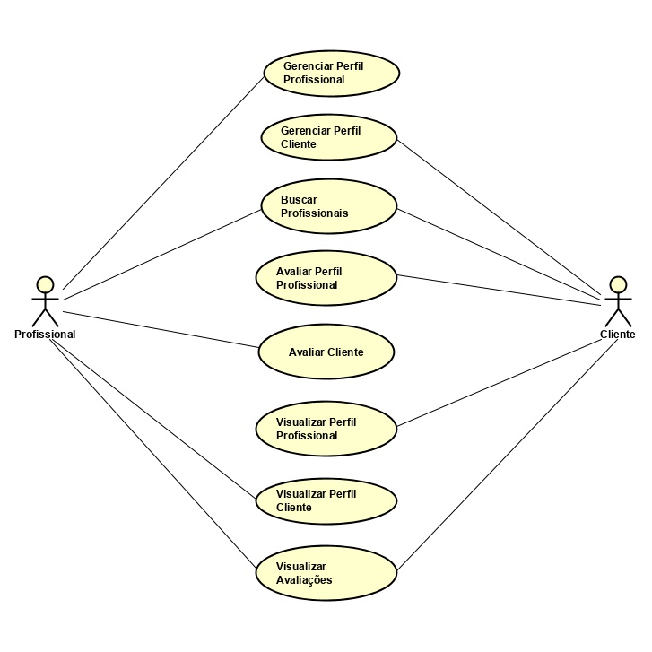
Fonte: Elaborado pelos autores (2019)
No diagrama acima, podemos ver as ações de cada tipo de usuário no sistema. O Profissional pode gerenciar seu perfil com informações de seu serviço, visualizar suas avaliações, visualizar o perfil de um cliente e avaliá-lo ou então realizar buscas por outros profissionais.
Assim também o cliente pode gerenciar seu perfil e verificar avaliações recebidas além de buscar profissionais, visualizá-los e avaliá-los.

5.4.3 Tecnologias utilizadas
Foi realizada uma pesquisa para escolher as melhores e mais práticas tecnologias para desenvolvimento do aplicativo. Selecionamos tecnologias que estão em alta no mercado, com funcionalidades que facilitam o desenvolvimento e proporcionam uma nova experiência aos desenvolvedores.
Decidiu-se que o aplicativo seria desenvolvido em Ionic, que utiliza tecnologias muito usadas no mercado, como HTML 5, CSS 3, TypeScript e Angular. Devido ao fato de o Ionic proporcionar o desenvolvimento de um aplicativo para múltiplas plataformas, facilita para os desenvolvedores expandir o aplicativo para outros sistemas, como o iOS. O Angular será o responsável por estruturar todo o código com o HTML 5 e o CSS 3, para gerenciar de maneira mais intuitiva a interface do aplicativo.
O Firebase, por sua vez, é um BaaS que será responsável por fornecer e gerenciar o banco de dados, autenticação de usuários, armazenamento de arquivos entre outras funcionalidades. Tudo isso sem escrever uma linha de código. Com ele é fácil fazer um cadastro de contas, controlar acessos, permissões entre outras.
Na imagem a seguir, é demonstrada a arquitetura do projeto.
Figura 2 – Arquitetura do Projeto
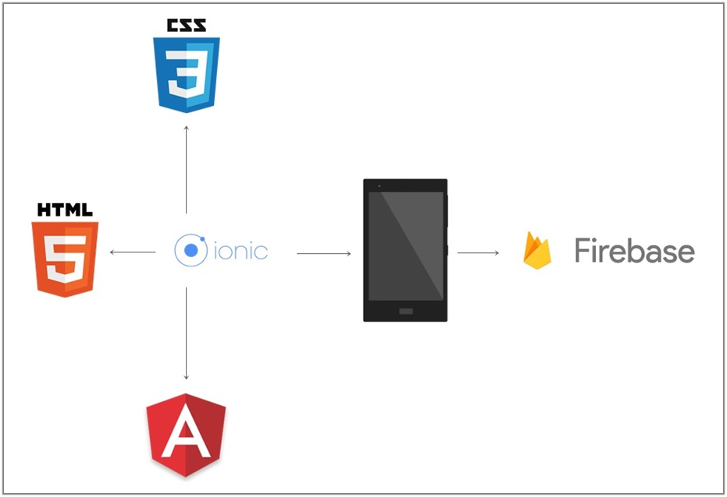
Fonte: Elaborado pelos autores (2019)

5.4.4 Configuração do Ambiente
Para realizar o desenvolvimento do projeto, será necessário instalar alguns plug-ins e ferramentas.

5.4.4.1 Instalação do Node.js
No Node.js existe uma ferramenta a qual será muito utilizada na preparação do ambiente, o NPM. Para instalar o Node.js, basta acessar o seu site https://nodejs.org/en/ e fazer o download da versão LTS, que é recomendada para maioria dos usuários por ser a mais estável e realizar a instalação.
Figura 3: Site Node.Js
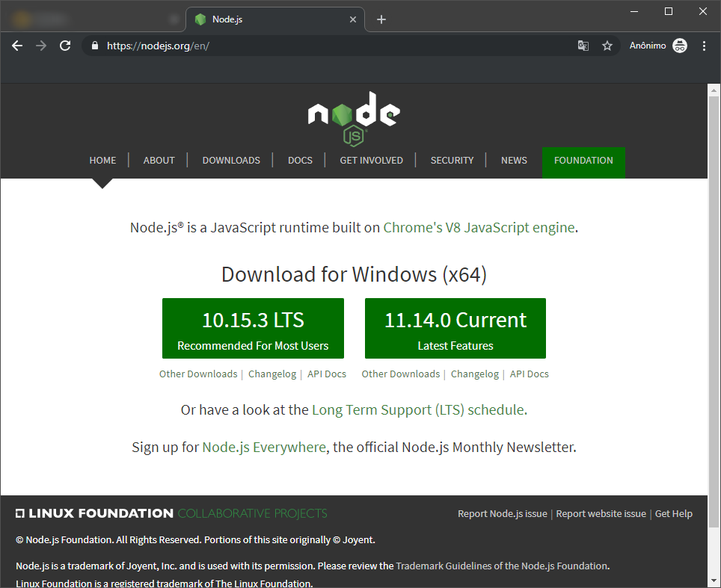
Fonte: Node.Js (2019)
Após sua instalação, a ferramenta NPM estará disponível. Sua funcionalidade é gerenciar os pacotes do node. Ela acessa um repositório online com vários plug-ins prontos para serem instalados. Para instalar algum plug-in é necessário usar o comando npm install mais o nome do pacote do plug-in no terminal do sistema (NodeBR, 2016).

5.4.4.2 Instalação do Ionic
Para instalar o Ionic, deve-se executar dois comandos no terminal do sistema, a saber:
- npm install –g cordova: Este comando é necessário para instalar um plug-in essencial para o Ionic, no qual com ele temos acesso a muitas funcionalidades do sistema e do hardware no qual o aplicativo será instalado.
- npm install –g ionic: Comando responsável pela instalação do Ionic. Após sua instalação é possível executar comandos para a criação ou execução de uma aplicação em Ionic.
Após a execução desses comandos, é possível criar um aplicativo em Ionic simples, para isso são necessários os seguintes comandos:
- ionic start tips-mobile: Ele é responsável por criar a estrutura de um aplicativo em Ionic. Quando finalizado, será criada uma pasta com todos os arquivos necessários para executar o aplicativo.
- ionic serve: A finalidade deste comando é executar o aplicativo. Após sua execução será possível visualizar o aplicativo através do seu navegador, usando o endereço http://localhost:8100/.
Após de criação de um projeto em Ionic, para executá-lo em um dispositivo, é necessária a instalação de mais dois programas, são eles o Java JDK e o Android Studio. O Java JDK, (Java Development Kit) é necessário para instalação do Android Studio que, por sua vez, é uma IDE (Integrated Development Environment), um ambiente que reúne ferramentas e configurações para desenvolvimento de aplicações, neste caso para Android.
No Android Studio, deve-se configurar um dispositivo virtual, que é necessário para executar o aplicativo em sistema Android sem usar um smartphone. Para isso, é necessário instalar o Android Studio. E, depois disso, selecionar a opção SDK Manager. Na sessão de nome Android SDK, o desenvolvedor deve selecionar uma das versões mostradas.

Figura 5 – Configuração do Android Studio
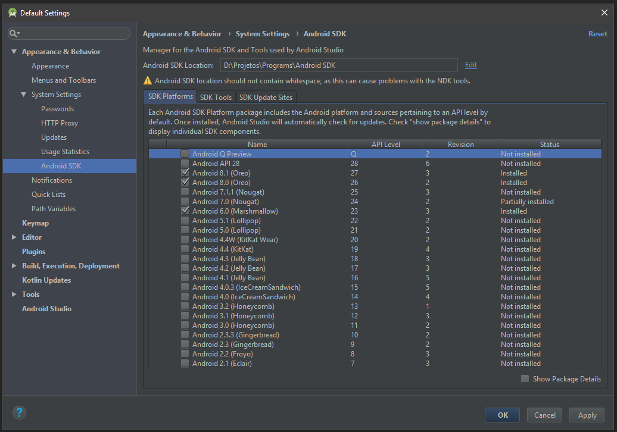
Fonte: Elaborado pelos autores (2019)
Feito isso, deve-se selecionar a aba SDK Tools, e instalar as seguintes opções selecionadas na figura 6.

Figura 6 – Configuração do Android Studio
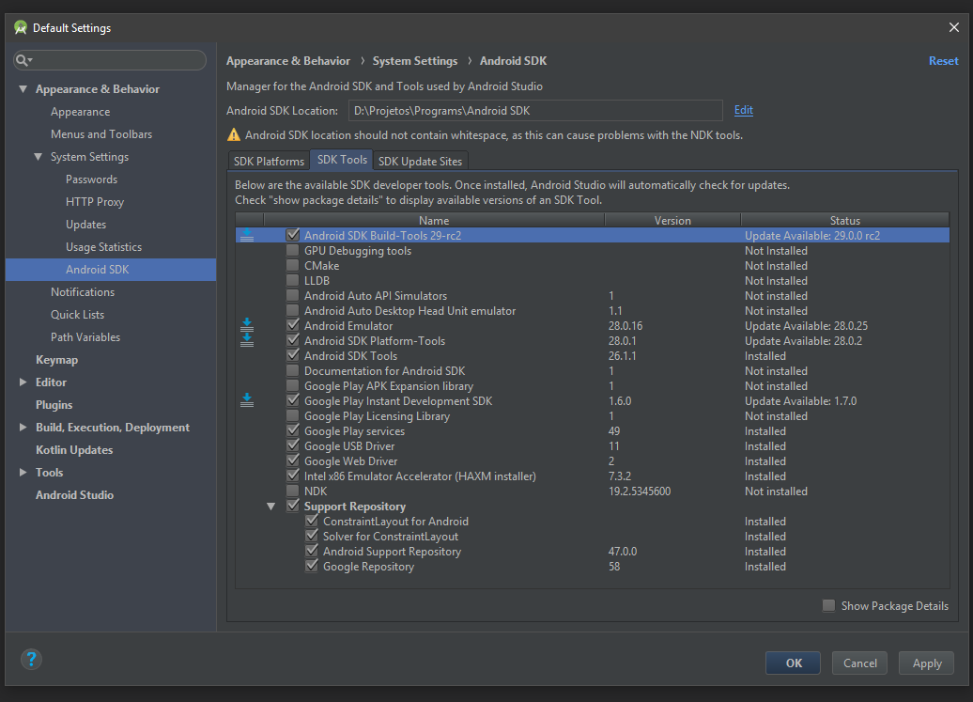
Fonte: Elaborado pelos autores (2019)
Após a instalação de todos os plug-ins e ferramentas necessários para o Android Studio, a opção AVD Manager deve ser clicada e depois e criar um dispositivo virtual. Após a criação, basta executar o comando no terminal do sistema, a partir do diretório do seu projeto Ionic: ionic cordova run android. Feito isso, o Ionic instalará alguns pacotes e plug-ins e criará um APK do aplicativo. Em seguida realizará a instalação no dispositivo virtual configurado no Android Studio.
Caso o desenvolvedor opte por executar em um smartphone Android, basta conectá-lo no computador, ativar o modo desenvolvedor e executar o comando acima. Instalado o aplicativo no celular ou dispositivo virtual, sua aparência será próxima da imagem apresentado na figura 7.

Figura 7 – Aplicativo Ionic Básico.
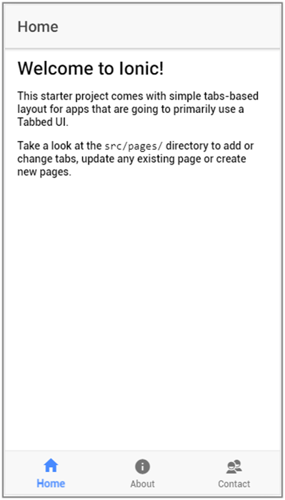
Fonte: Elaborado pelos autores (2019)

5.4.4.3 Configuração do Firebase
A configuração do Firebase é simples, basta acessar o site https://firebase.google.com/, clicar no botão Get Started e seguir o tutorial. Para criar projetos no Firebase é necessária a criação de uma conta Google, caso tenha uma conta no Gmail, o desenvolvedor poderá utilizá-la sem problemas.

Figura 8 – Pagina inicial do Firebase
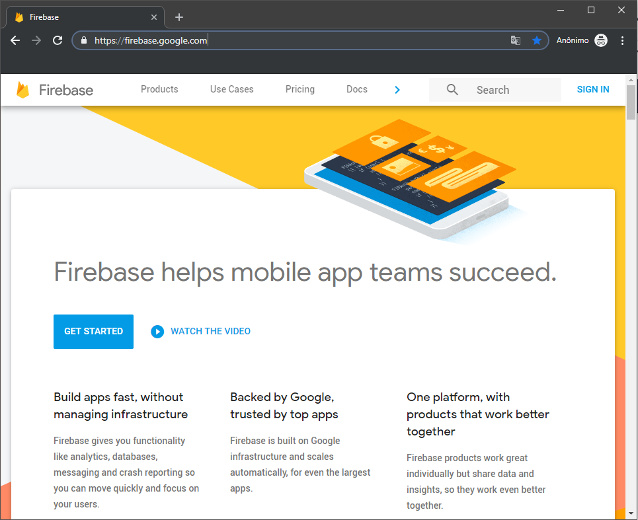
Fonte: Firebase (2019)
Criado um projeto dento do Firebase, será necessária a instalação de seu plug-in para Ionic e configuração dos dados de acesso ao projeto pelo plug-in.

5.5 Desenvolvimento do Sistema
Durante o desenvolvimento do sistema, será necessário criar a interface de todas as telas, a lógica para gerenciar todo o conteúdo a ser exibido e salvo, estrutura de todo o banco de dados, tipos de autenticações de usuários, regras e algoritmos para busca de profissionais. Além de fazer várias baterias de testes durante todo o processo.

5.6 Publicação do Aplicativo
Depois de finalizada toda a parte de desenvolvimento e testes do aplicativo, será necessário publica-lo na Play Store, loja de aplicativos do Android.

6 CRONOGRAMA

Neste capitulo vamos abortar em uma tabela todo o cronograma do projeto.
Tabela 1 – Cronograma do Projeto
ATIVIDADES | Fev. | Mar. | Abr. | Mai. | Jun. | Jul. | Ago. | Set. | Out. | Nov.
Escolha do tema | x
Planejamento do projeto | x | x | x | x
Fundamentação teórica |  | x | x | x | x | x | x
Apresentação do projeto |  |  |  | x
Desenvolvimento do aplicativo |  |  |  | x | x | x | x | x | x
Redação do TCC |  |  |  |  | x | x | x | x | x
Apresentação do artigo |  |  |  |  |  |  |  |  |  | X

Fonte: Elaborado pelos autores (2019)

7 ORÇAMENTO

Neste capitulo, demonstramos todo o orçamento destinado para o desenvolvimento deste projeto. Todos os custos do projeto são de responsabilidade dos pesquisadores.
Tabela 2 – Orçamento do projeto
Materiais | Quantidade | Valor unitário | Valor total
Impressão Gráfica | 50 folhas | R$ 0.15 | R$ 7,50
Encadernação | 1 | R$ 10,00 | R$ 10,00
Publicação do aplicativo | 1 | R$ 100,00 | R$ 100,00
TOTAL |  |  | R$ 117,50
Fonte: Elaborado pelos autores (2019)

8 RESULTADOS ESPERADOS

Pretende-se ao final deste projeto:
. ter em mãos o resultado da pesquisa feita com os coordenadores dos cursos d graduação para que se possa ter conhecimento dos métodos utilizados na divulgação e seleção de alunos para atuarem em projetos acadêmicos. Através da mesma espera-se também conhecer sobre a eficiência dos métodos utilizados;
. download , instalação e configuração do ambiente de banco de dados NEO4J;
. instalação e configuração do ambiente de desenvolvimento Eclipse;
. definição da lógica de seleção dos candidatos;
. esboço do layout de telas do software.

REFERÊNCIAS BIBLIOGRÁFICAS

IONIC FRAMEWORK (s.d). About ionic cross-platform mobile development technologies. Disponível em: <https://ionicframework.com/about> Acesso em 17 mar. 2019.
ANGULAR (s.d.). Angular - What is Angular. Disponível em: <https://angular.io/docs> Acesso em 17 mar. 2019.
TYPESCRIPT (s.d.). TypeScript - JavaScript that scales. Disponível em: < https://www.typescriptlang.org/index.html> Acesso em 17 mar. 2019.
RABELO, Eduardo. TypeScript: o guia definitivo. 23 nov. 2018. Disponível em: < https://medium.com/@oieduardorabelo/typescript-o-guia-definitivo-1a63b04259cc> Acesso em 17 mar. 2019.
PEREIRA, C.R. Aplicações web real-time com Node.js. 2014. Disponível em: <https://books.google.com.br/books?id=Wm-CCwAAQBAJ&printsec=frontcover&dq=Aplica%C3%A7%C3%B5es+web+real-time+com+Node.js&hl=pt-BR&sa=X&ved=0ahUKEwi60ojU--vgAhVEK7kGHcUZBU0Q6wEIKjAA#v=onepage&q&f=false> Acesso em 17 mar. 2019.
NODEBR (s.d.). O que é a NPM do Node.JS – NodeBR. Disponível em: <http://nodebr.com/o-que-e-a-npm-do-nodejs/> Acesso em 12 abr. 2019.
SILVA, M.S. Desenvolva aplicações web profissionais com uso dos poderosos recursos de estilização das CSS3. 2011. Disponível em: <https://books.google.com.br/books?id=EEOZAwAAQBAJ&printsec=frontcover&hl=pt-BR&source=gbs_ViewAPI&output=embed&redir_esc=y#%257B%257D> Acesso em 17 mar. 2019.
______. Fundamentos de HTML5 e CSS3. 2015. Disponível em: <https://books.google.com.br/books?id=2iPYCQAAQBAJ&printsec=frontcover&hl=pt-BR&source=gbs_ViewAPI&output=embed&redir_esc=y#%257B%257D> Acesso em 21 mar. 2019.
PACIEVITCH, Yuri (s.d.). HTML – informática. Disponível em: <https://www.infoescola.com/informatica/html/> Acesso em 17 mar. 2019.
FIREBASE (s.d.). Firebase. Disponível em: <https://firebase.google.com/> Acesso em 12 abr. 2019.
SMYTH, N. Firebase Essentials. Disponível em: <https://www.ebookfrenzy.com/pdf_previews/FirebaseEssentialsAndroidPreview.pdf> 2017. Acesso em 17 mar. 2019.
GIL, Antônio Carlos. Como Elaborar Projetos de Pesquisa. 4. Ed. São Paulo: Atlas S.A, 2002. Disponível em: <http://www.urca.br/itec/images/pdfs/modulo%20v%20-%20como_elaborar_projeto_de_pesquisa_-_antonio_carlos_gil.pdf> Acesso em 12 abr. 2019.
GUEDES, Gilleanes T. A. UML 2: Uma abordagem prática. 3. Ed. São Paulo: Novatec, 2018. Disponível em: <https://books.google.com.br/books?id=RUdLDwAAQBAJ&printsec=frontcover&hl=pt-BR&source=gbs_ViewAPI&output=embed&redir_esc=y#%257B%257D> Acesso em 12 abr. 2019
FLEURY, Maria Tereza Leme; WERLANG, Sergio R.C. Pesquisa aplicada: conceitos e abordagens. Disponível em: <file:///E:/72796-150874-1-PB.pdf> Acesso em 12 abr. 2019
UNIVERSIDADE FEDERAL DO RIO GRANDE DO SUL. Secretaria de Educação a Distancia. Métodos de Pesquisa. 1. Ed. 2009. Disponível em: <http://www.ufrgs.br/cursopgdr/downloadsSerie/derad005.pdf> Acesso em 12 abr. 2019

Agente de usuário é todo e qualquer dispositivo capaz de exibir
Regra CSS é a unidade básica de uma folha de estilo. Ela significa a menor porção de código capaz de produzir um efeito de estilização. Ela é composta por duas partes: seletor e a declaração.
Não bloqueante, ou seja, um processo em execução não pode ser bloqueado por outro.
Sistema que trabalha com apenas um processo em execução.
Superset, que em português, significa superconjunto.
Linguagem de programação de alto nível, muito usada na Web.
É o ato de definir o tipo de dado de uma variável.
Linguagem de programação baseada em scripts, padronizada pela empresa Ecma International.
Versão inicial do Angular.
Código aberto, para alteração, publicação de qualquer desenvolvedor.
Sistema Operacional mantido pela Google.
Sistema Operacional desenvolvido e mantido pela Apple.
Plataforma de serviços em nuvem para desenvolvedores.
Back-end como serviço
Gerenciador do Kit de Desenvolvimento de Software
Kit de Desenvolvimento Android
Ferramentas do SDK
Android Virtual Device é um dispositivo virtual Android.
Android Application Package é o pacote que contem uma aplicação Android.

